I Z V J E Š Ć E

O STANJU SIGURNOSTI I REZULTATIMA RADA
POLICIJSKE UPRAVE SISAČKO-MOSLAVAČKE
U 2024. GODINI

STANJE KRIMINALITETA

Tijekom 2024. godine na području Policijske uprave sisačko-moslavačke, zajedno s kaznenim djelima protiv sigurnosti cestovnog prometa, zabilježena su 2474 kaznena djela, što je 2,7 % više nego u 2023. godini kada je prijavljeno 2408 kaznenih djela.

Bez kaznenih djela protiv sigurnosti cestovnog prometa zabilježeno je 2419 kaznenih djela, odnosno 2,8 % više nego u 2023. godini kada su zabilježena 2352 kaznena djela.

Stopa kriminaliteta u 2024. godini iznosi 1819 kaznenih djela na 100.000 stanovnika, dok je u 2023. godini iznosila 1750 kaznenih djela.

Kaznena djela u razdoblju od 2015. do 2024. god.

Kretanje kaznenih djela od 2015. do 2024. godine

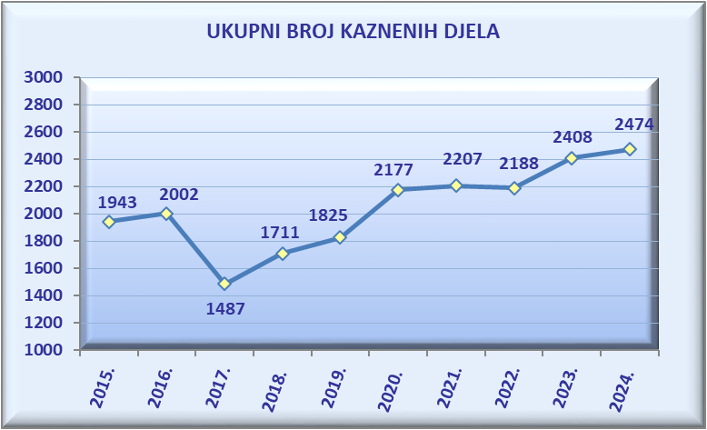

Koeficijent razriješenosti kaznenih djela u 2024. godini iznosi 80,0 %, što je povećanje za 0,5 postotnih bodova u odnosu na 2023. godinu, kada je razriješeno 79,5 % kaznenih djela.

Kretanje koeficijenta razriješenosti kaznenih djela od 2015. do 2024.

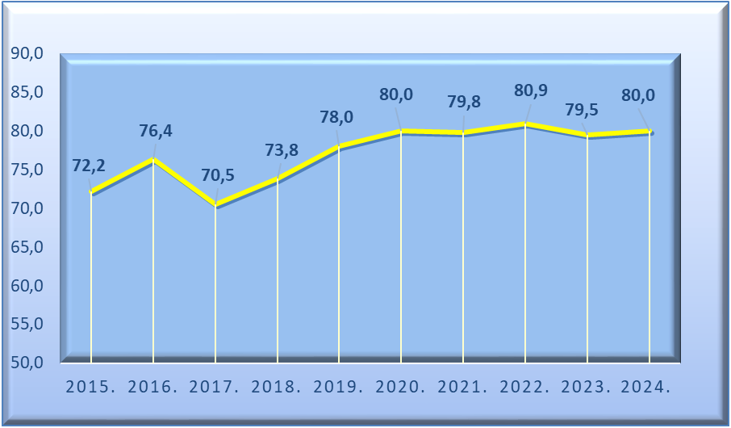

Tijekom 2024. godine prijavljeno je ukupno 1156 počinitelja kaznenih djela (1012 muških, 135 ženskih, 9 pravnih osoba), što je 1,0 % manje nego u 2023. godini kada je prijavljeno 1168 počinitelja.

Materijalna šteta prouzročena kaznenim djelima u 2024. godini procijenjena je na 4.690.799 € te je 24,5 % manja u odnosu na materijalnu štetu prouzročenu kaznenim djelima 2023. godine, kada je iznosila 6.212.016 €.

Struktura kriminaliteta:

- opći kriminalitet 1643 KD ili 66,4 %
- organizirani kriminalitet 333 KD ili 13,5 %
- gospodarski kriminalitet 238 KD ili 9,6 %
- kibernetički kriminalitet 107 KD ili 4,3 %
- kriminalitet droga 94 KD ili 3,8 %
- ratni zločin 2 KD ili 0,1 %
- terorizam i ekstremno nasilje 2 KD ili 0,1 %
- KD protiv sigurnosti cestovnog prometa 55 KD ili 2,2 %.

Grafički prikaz strukture kriminaliteta u 2024. godini

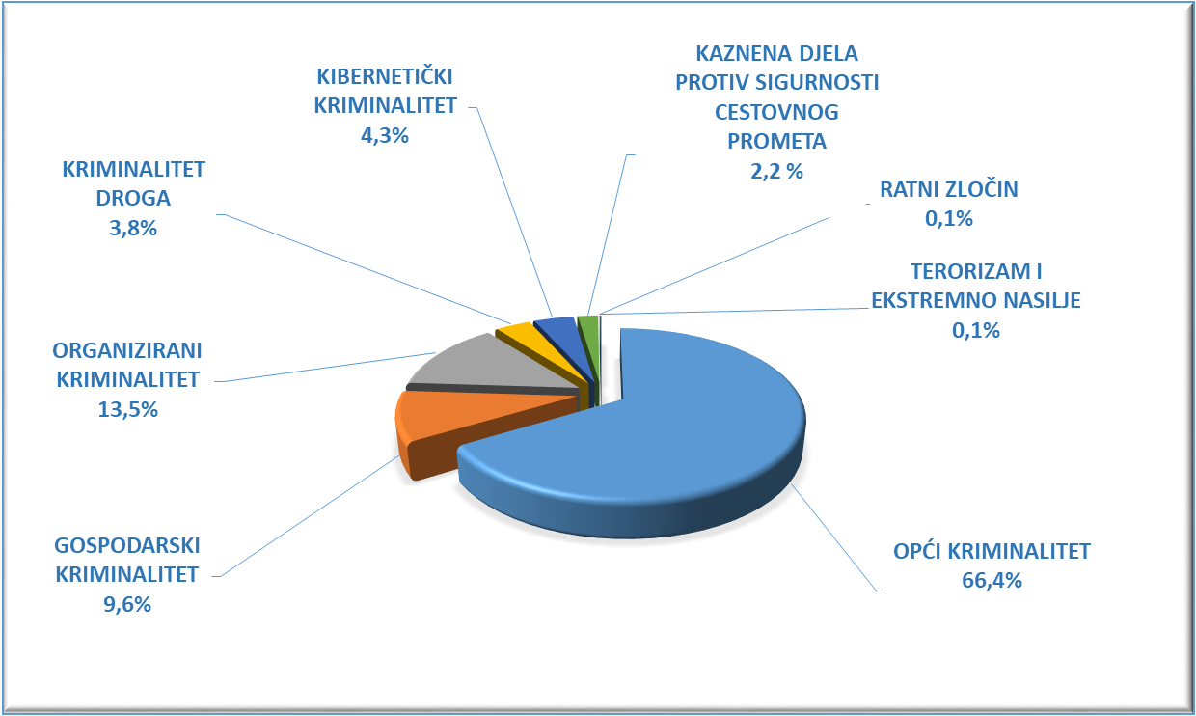

OPĆI KRIMINALITET

Tijekom 2024. godine počinjena su 1643 kaznena djela općeg kriminaliteta, što je smanjenje za 4,8 % u odnosu na 2023. godinu, kada je počinjeno 1725 kaznenih djela.

Razriješena su 1202 kaznena djela općeg kriminaliteta, odnosno 73,2 %, dok su u 2023. godini razriješena 1253 kaznena djela ili 72,6 %.

Za kaznena djela općeg kriminaliteta prijavljeno je 725 počinitelja, što je 2,4 % manje nego u 2023. godini kada su prijavljena 743 počinitelja.

Kretanje kaznenih djela općeg kriminaliteta od 2015. do 2024. g.

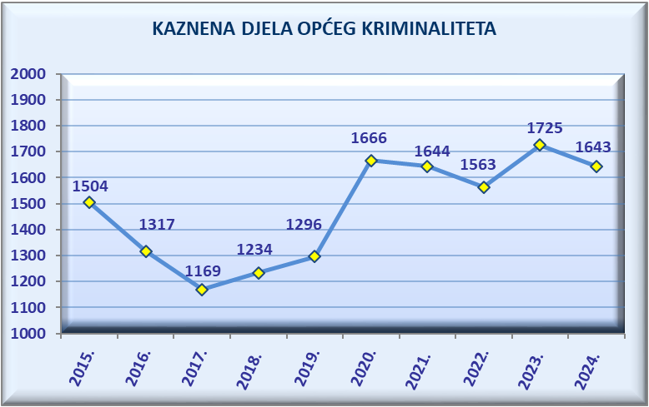

Tijekom 2024. godine zabilježeno je jedno teško ubojstvo, dok su u 2023. godini počinjena 2 ubojstva od kojih jedno teško. U obje godine sva djela su razriješena.

Zabilježena su 3 pokušaja ubojstva ili 76,9 % manje nego u 2023. godini kada je počinjeno 13 pokušaja ubojstva.

Počinjeno je 7 razbojništava, što je 16,7 % više nego u 2023. godini kada je počinjeno 6 razbojništava.

Od ukupnog broja počinjenih, razriješeno je 5 razbojništava i još jedno iz ranijeg razdoblja, pa koeficijent razriješenosti iznosi 85,7 %, dok je u 2023. godini koeficijent razriješenosti iznosio 83,3 %.

Kretanje kaznenih djela razbojništava
od 2015. do 2024. godine

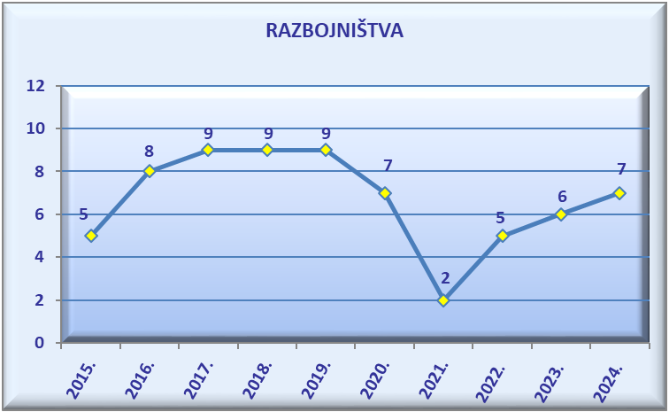

U strukturi općeg kriminaliteta najbrojnija su kaznena djela protiv imovine. Počinjeno je 715 kaznenih djela, što je 7,9 % manje u odnosu na 2023. godinu kada je počinjeno 776 kaznenih djela.

U strukturi kaznenih djela protiv imovine najzastupljenije su krađe i teške krađe.

Počinjene su 292 krađe, što je 8,5 % manje nego u 2023. godini kada je počinjeno 319 krađa.

Razriješeno je 38,7 % krađa, odnosno 1,7 postotni bod više nego u 2023. godini kada je razriješeno 37,0 % krađa.

Zabilježena je 291 teška krađa, što je 6,4 % manje u odnosu na 2023. godinu kada je počinjeno 311 teških krađa.

Razriješeno je 33,7 % teških krađa, što je za 8,7 postotnih bodova manje nego u 2023. godini kada je razriješeno 42,4 % teških krađa.

U strukturi općeg kriminaliteta zabilježena su 462 kaznena djela na štetu djece i obitelji, što je za 13,0 % manje u odnosu na 531 kazneno djelo počinjeno 2023. godine. Djeca su počinila 100 kaznenih djela, odnosno 17,4 % manje u odnosu na 121 kazneno djelo u 2023. godini.

GOSPODARSKI KRIMINALITET

Zabilježeno je 238 kaznenih djela gospodarskog kriminaliteta, što je 114,4 % više u odnosu na 2023. godinu, kada je počinjeno 111 kaznenih djela.

Prijavljena su 53 počinitelja, odnosno 29,3 % više nego u 2023. godini, kada je prijavljen 41 počinitelj.

U kaznenim djelima gospodarskog kriminaliteta utvrđena je materijalna šteta od 2.374.820 € te je 85,4 % veća u odnosu na 2023. godinu kada je iznosila 1.281.091 €.

Od ukupnog broja kaznenih djela gospodarskog kriminaliteta, 128 djela se odnosi na kaznena djela s obilježjima korupcije (121 zlouporaba položaja i ovlasti, 3 nezakonita pogodovanja, 2 primanja mita i 2 davanja mita). U odnosu na 2023. godinu kada je prijavljeno 26 koruptivnih kaznenih djela, prijavljeno je 392,3 % više koruptivnih kaznenih djela.

Osim navedenih koruptivnih kaznenih djela po gospodarskom kriminalitetu prijavljeno je i 56 krivotvorenja službene ili poslovne isprave, 22 utaje poreza ili carine, 17 pranja novca, 7 zlouporaba povjerenja u gospodarskom poslovanju, po 3 pronevjere i povrede obveze vođenja trgovačkih i poslovnih knjiga te po jedna neisplata plaće i prijevara u gospodarskom poslovanju.

Kretanje kaznenih djela gospodarskog kriminaliteta
od 2015. do 2024. g.

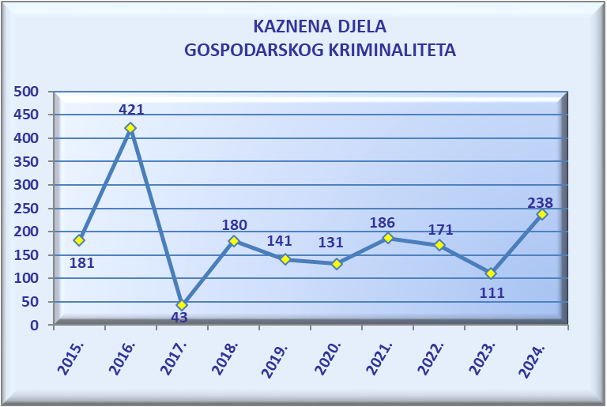

KIBERNETIČKI KRIMINALITET

U 2024. godini evidentirano je 107 kaznenih djela iz područja kibernetičke sigurnosti, što je 23,0 % više nego u 2023. godini kada je evidentirano 87 kaznenih djela.

Koeficijent razriješenosti ovih kaznenih djela iznosi 55,1 %, što je za 20,8 postotnih bodova manje nego u 2023. godini kada je iznosio 75,9 %.

Prijavljena su 22 počinitelja ili 42,1 % manje nego u 2023. godini kada je prijavljeno 38 počinitelja.

U strukturi ovih kaznenih djela najviše je računalnih prijevara i to 92 kaznena djela.

Osim ovih djela, korištenjem komunikacijskih tehnologija u 2024. godini na području PU sisačko-moslavačke počinjeno je još 37 kaznena djela iz drugih linija rada (najviše prijetnje i prijevare koje spadaju u opći kriminalitet).

Najviše ovih kaznenih djela počinjeno je putem aplikacija za razmjenu digitalnog sadržaja i putem društvenih mreža.

Kretanje kibernetičkog kriminaliteta u razdoblju od 2018.*-2024. g.
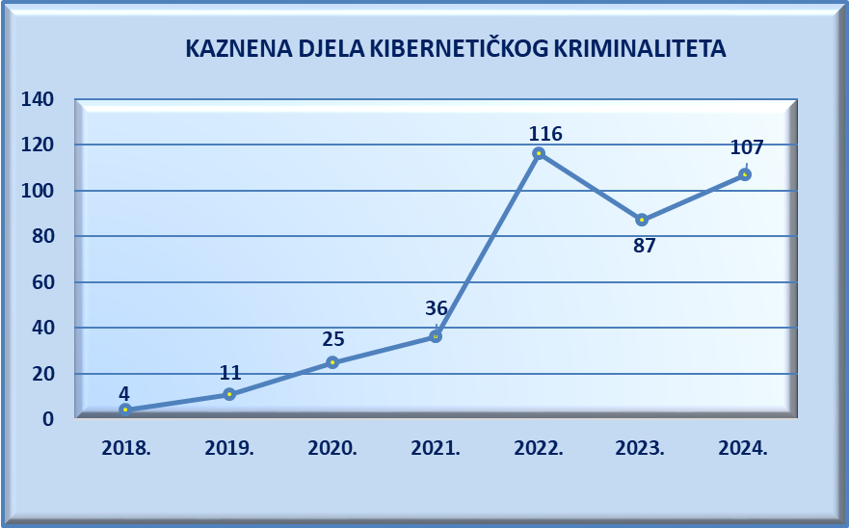

*Kaznena djela kibernetičkog kriminaliteta izdvojeno se prate od 2018. g.

ORGANIZIRANI KRIMINALITET

Zabilježena su 333 kaznena djela organiziranog kriminaliteta, što je 12,1 % više odnosu na 2023. godinu kada je prijavljeno 297 kaznenih djela.

Koeficijent razriješenosti iznosi 94,9 %, dok je u 2023. godini razriješeno 96,0 % kaznenih djela organiziranog kriminaliteta.

Prijavljeno je 275 počinitelja, što je 5,4 % više u odnosu na 2023. godinu kada je prijavljen 261 počinitelj.

U strukturi organiziranog kriminaliteta najviše je i to 265 kaznenih djela protuzakonitog ulaženja, kretanja i boravka u RH, drugoj državi članici EU ili potpisnici Šengenskog sporazuma, što je 48,9 % više nego u 2023. godini kada je otkriveno 178 kaznenih djela.

Po brojnosti slijede 34 nedozvoljena posjedovanja, izrade i nabavljanja oružja i eksplozivnih tvari, 18 iznuda, po 4 nedozvoljene trgovine i protupravne naplate, po 3 krivotvorenja novca i zločinačka udruženja te po jedno trgovanje ljudima i lihvarski ugovor.

Kretanje kaznenih djela organiziranog kriminaliteta
od 2015. do 2024. godine

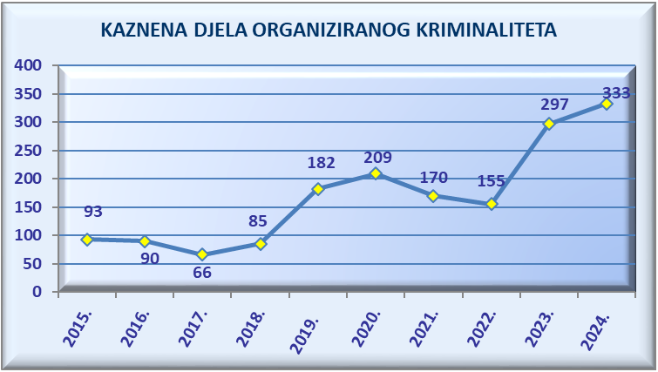

Kaznena djela terorizma i ekstremnog nasilja

U 2024. godini na području ove policijske uprave zabilježena su 2 kaznena djela terorizma i ekstremnog nasilja koja su razriješena te su prijavljena 2 počinitelja, dok ovih djela u 2023. godini nije bilo.

KRIMINALITET DROGA

Prijavljena su 94 kaznena djela zlouporabe droga, što je 28,8 % manje nego u 2023. godini kada su zabilježena 132 kaznena djela.

U strukturi ovih djela zabilježena su 92 kaznena djela neovlaštene proizvodnje i prometa drogama te 2 kaznena djela omogućavanja trošenja droga.

Za kaznena djela prijavljena su 22 počinitelja, odnosno 21,4 % manje nego u 2023. godini, kada je prijavljeno 28 počinitelja.

Osim kaznenih djela zabilježeno je 119 prekršaja iz Zakona o suzbijanju zlouporabe droga, što je 14,4 % manje nego u 2023. godini kada je utvrđeno 139 prekršaja.

Kretanje kaznenih djela zlouporabe droga
od 2015. do 2024. godini

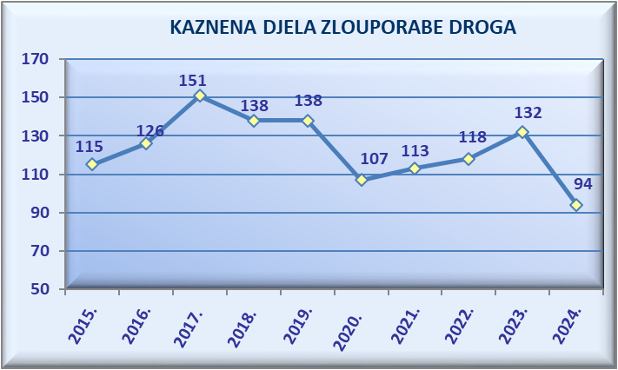

Tijekom 2024. godine izvršeno je 376 zapljena droga, što je 36,7 % više nego u 2024. godini kada je izvršeno 275 zapljena.

Kretanje zapljena droga od 2015. do 2024. godine

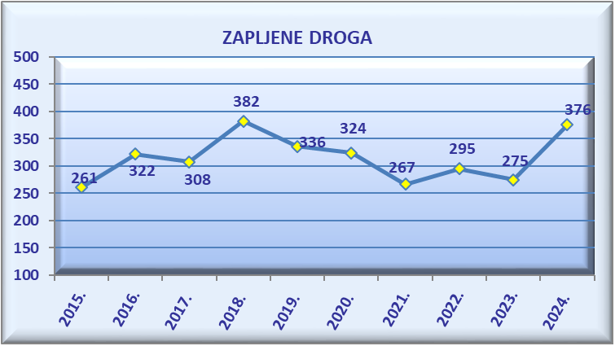

Poredbeni prikaz zaplijenjene droge

KAZNENA DJELA RATNOG ZLOČINA

U 2024. godini prijavljena su i razriješena 2 kaznena djela ratnog zločina, a osim toga razriješeno je i 7 kaznenih djela koja su prijavljena u ranijim godinama. U 2023. godini bila su razriješena 3 kaznena djela koja su prijavljena u ranijim godinama.

Kretanje broja prijavljenih i razriješenih kaznenih djela
ratnog zločina od 2015. do 2024. g.

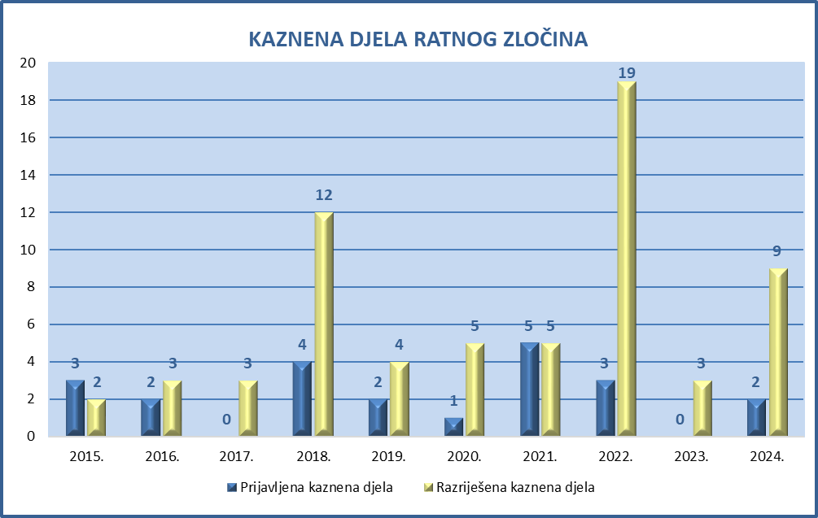

Ekshumacije

Tijekom 2024. godine na području PU sisačko-moslavačke nisu provođena terenska istraživanja i ekshumacije posmrtnih ostataka osoba stradalih tijekom Domovinskog rata.

Na području PU sisačko-moslavačke traga se za 529 osoba, od čega je 346 osoba nestalo tijekom okupacije, dok su 183 osobe nestale za vrijeme i nakon VRA “Bljesak“ i „Oluja“.

STANJE JAVNOG REDA I MIRA

Tijekom 2024. godine počinjeno je 325 prekršaja protiv javnog reda i mira, što je za 5,0 % manje nego u 2023. godini, kada su počinjena 342 prekršaja.

Zbog narušavanja javnog reda i mira prijavljeno je 417 počinitelja, što je za 18,9 % manje nego u 2023. godini, kada je prijavljeno 514 počinitelja.

U strukturi počinitelja prekršaja protiv javnog reda i mira evidentirano je 76 povratnika i 28 maloljetnika.

U 139 prekršaja protiv javnog reda i mira, odnosno njih 42,8 %, sudjelovali su alkoholizirani počinitelji.

Najčešći prekršaji protiv javnog reda i mira :

- tučnjava - 119 prekršaja (5,6 % manje)
- svađa, vika i sl. - 91 prekršaj (18,0 % manje)
- omalovažavanje ili vrijeđanje
policijskih službenika i službenih osoba drugih tijela
- 46 prekršaja (2,1 % manje)
- naročito drsko ponašanje - 24 prekršaja (35,1 % manje).

Tijekom 2024. godine, osim prekršaja protiv javnog reda i mira, utvrđena su i 1992 prekršaja iz ostalih zakona (bez prekršaja u prometu), što je 20,9 % više nego u 2023. godini kada je utvrđeno 1647 ostalih prekršaja.

Među ostalim prekršajima zabilježeni su prekršaji iz:

- Zakona o strancima 580
- Zakona o osobnoj iskaznici 303
- Zakona o zaštiti od nasilja u obitelji 301
- Zakona o suzbijanju zlouporabe droga 119
- Zakona o nabavi o posjedovanju oružja građana 74
- Zakona o gospodarenju otpadom 51
- Zakona o prebivalištu 43
- Zakona o šumama 31, i dr.

Kretanje broja prekršaja protiv
javnog reda i mira
od 2015. do 2024. godine

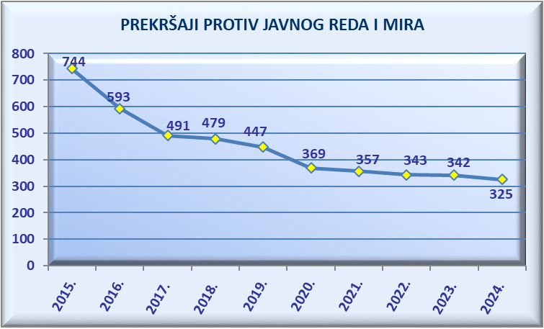

Nasilničko ponašanje u obitelji

Počinjen je 301 prekršaj iz Zakona o zaštiti od nasilja u obitelji, što je 3,5 % manje nego 2023. godine (312 prekršaja).

Prijavljeno je 346 počinitelja ili 8,9 % manje nego u 2023. godini kada je prijavljeno 380 počinitelja.

Prijavljeno je 71 kazneno djelo nasilja u obitelji, što je za 20,2 % manje nego u 2023. godini kada je prijavljeno 89 djela.

STANJE SIGURNOSTI U CESTOVNOM PROMETU

Tijekom 2024. godine na prometnicama su se dogodile 1764 prometne nesreće, odnosno 5,9 % manje nego u 2023. godini kada se dogodilo 1875 prometnih nesreća.

Od ukupnog broja prometnih nesreća 14 nesreća je s poginulim osobama, 392 nesreće su sa ozlijeđenim osobama, dok je u 1358 nesreća nastala samo materijalna šteta.

U odnosu na 2023. godinu kada se dogodilo 14 nesreća s poginulima, 445 nesreća s ozlijeđenima i 1416 nesreće s materijalnom štetom, u 2024. godini evidentiran je:

- isti broj nesreća s poginulim osobama
- 11,9 % manje nesreća sa ozlijeđenim osobama
- 4,1 % manje nesreća s materijalnom štetom.

Posljedice prometnih nesreća:

Smrtno je stradalo 19 osoba, što je za 5 osoba ili 35,7 % više nego u 2023. godini kada je smrtno stradalo 14 osoba.

Teške tjelesne ozljede zadobilo je 138 osoba, što je za 24,3 % više nego u 2023. godini kada je teže ozlijeđeno 111 osoba.

Lakše tjelesne ozljede zadobile su 462 osobe, što je za 8,2 % manje nego u 2023. godini kada su lakše ozlijeđene 503 osobe.

Prometne nesreće
u razdoblju 2015. - 2024. god.

Usporedba prometnih nesreća i posljedica
2024. i 2023. godina

Prometne nesreće

Posljedice prometnih nesreća

Prometne nesreće sa smrtno stradalim sudionicima

U 5 prometnih nesreća na području Kutine smrtno je stradalo 7 osoba.

U 3 prometne nesreće na području Siska smrtno su stradale 3 osobe.

U 2 prometne nesreće na području Sunje smrtno su stradale 3 osobe.

U jednoj nesreći na području Novske smrtno su stradale 2 osobe.

U jednoj nesreći na području Gline smrtno su stradale 2 osobe.

U jednoj nesreći na području Petrinje smrtno je stradala jedna osoba.

U jednoj nesreći na području Gvozda smrtno je stradala jedna osoba.

Pregled prolazaka vozila, prometnih nesreća i poginulih osoba na
autocesti A3 na području PU sisačko-moslavačke
od 2015. do 2024. godine

Najčešći uzroci prometnih nesreća :

-nepropisna brzina i
brzina neprimjerena uvjetima - 356 nesreća
- nepropisno kretanje vozila na kolniku - 238 nesreća
- nepoštivanje prednosti prolaza - 219 nesreća
- vožnja na nedovoljnoj udaljenosti - 172 nesreće
- nepropisna vožnja unatrag - 153 nesreće
- nepropisno uključivanje u promet - 108 nesreća
- nepropisno skretanje i okretanje - 84 nesreće.

Po vrstama prometnih nesreća najbrojniji su:

- sudari vozila u pokretu - 955 nesreća
- slijetanja vozila s ceste - 274 nesreće
- udar vozila u parkirano vozilo - 202 nesreće
- udar vozila u objekt - 202 nesreće.

Zabilježeno je 36 naleta na pješake, 8 naleta na bicikliste, jedan nalet na motociklista, itd.

Tijekom 2024. godine pod utjecajem alkohola bilo je 240 sudionika prometnih nesreća, što je 14,0 % manje nego u 2023. godini kada je u prometnim nesrećama sudjelovalo 279 alkoholiziranih sudionika.

Kretanje broja prometnih nesreća od 2015. do 2024. godine

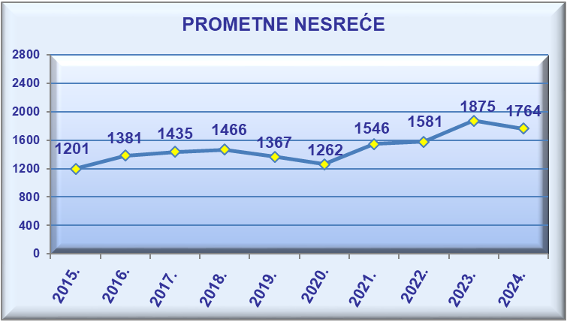

Kretanje broja smrtno stradalih u prometnim nesrećama
od 2015. do 2024. godine

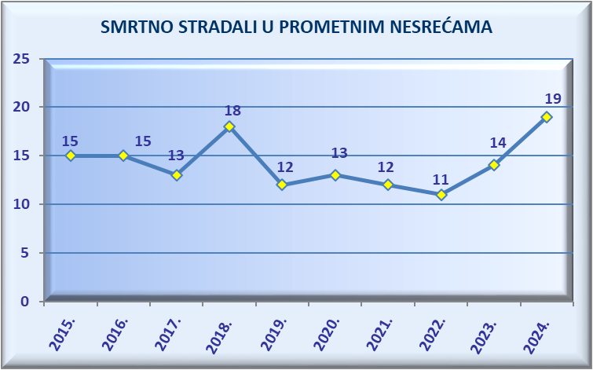

Prekršaji u prometu

U 2023. godini ukupno su utvrđena 38.844 prekršaja u prometu, što je za 4,0 % više u odnosu na 2023. godinu kada su utvrđena 37.362 prekršaja u prometu.

Utvrđen je ukupno 1.521 prekršaj upravljanja vozilom pod utjecajem alkohola, što je za 2,5 % više u odnosu na 2023. godinu kada su utvrđena 1.484 prekršaja.

Utvrđena su 15.883 prekršaja nepropisne brzine, što je 10,5 % manje u odnosu na 2023. godinu, kada je utvrđen 17.741 prekršaj.

U prometu su zatečena 2.182 vozača koja su nepropisno koristila mobitel za vrijeme vožnje, što je 18,9 % više nego u 2023. godini kada je zatečeno 1.835 vozača.

Zbog nekorištenja sigurnosnog pojasa sankcionirana su 4.753 sudionika u prometu, što je 17,6 % više nego u 2023. godini (4042 sudionika).

U prometu je zatečeno 300 vozača koji su vozilima upravljali prije stjecanja prava na upravljanje, što je za 40,2 % više u odnosu na 2023. godinu, kada je zatečeno 214 vozača.

Preventivno-represivne akcije u prometu

Na području ove policijske uprave provedeno je ukupno 276 preventivno-represivnih akcija u prometu, što je 11,3 % više nego u 2023. godini (248).

Akcije su bile usmjerene na nadzor:

- alkoholiziranosti vozača - 64
- brzinu kretanja vozila - 53
- korištenje sigurnosnog pojasa, nepropisnu uporabu mobitela i auto sjedalice - 36
- alkohol+brzina - 28
- prometovanje mopeda, MTC, bicikla i osobnih prijevoznih sredstava - 20
- tehničke ispravnosti vozila - 18
- radnji vozilom u prometu na autocesti - 12
- kretanja i zaštite pješaka u prometu - 10
- teretnih vozila i autobusa - 8
- poštivanja prednosti prolaska - 7
- poštivanja prometnih propisa na željezničko-cestovnim prijelazima - 6
- prijevoza djece u vozilima - 5
- nepropisnog parkiranja na mjestima za invalide - 5
- prometovanja traktora - 4.

STANJE ZAŠTITE I NADZORA DRŽAVNE GRANICE

Granicu je prešao 4.492.051 putnik, što je 7,9 % više u odnosu na 2023. godinu kada je prešlo 4.163.098 putnika.

Kretanje prometa putnika preko državne granice
od 2015. do 2024. godine

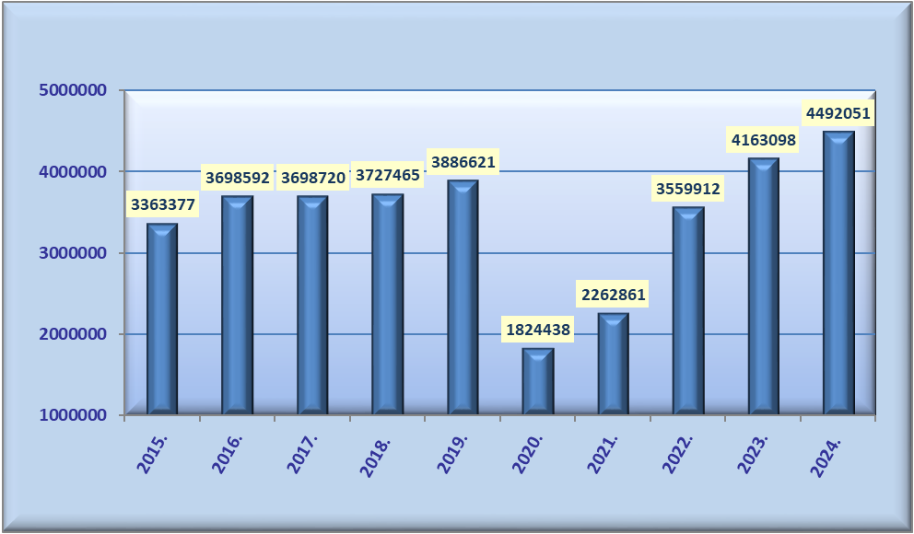

Granicu su prešla 2.009.923 vozila (osobna, teretna, autobusi, vlakovi), što je 10,1 % više nego u 2023. godini (1.825.423 vozila).

Otkrivena su 394 nezakonita prelaska državne granice, što je 46,0 % manje nego u 2023. godini kada je zabilježeno 729 nezakonitih prelazaka.

U nezakonitim prelascima zatečeno je 3977 osoba, što je 51,3 % manje nego u 2023. godini kada su zatečene 8174 osobe.

Nezakoniti prelasci državne granice
od 2015. do 2024. godine

